Маска для волос - идеальное средство для восстановления волос
Хочешь подарить своим волосам тот уход, которого они заслуживают, с помощью идеальной маски для волос? Тогда ты в нужном месте. В этом подробном руководстве мы поможем сориентироваться в мире масок для волос и найти лучшую маску для волос. Среди множества доступных вариантов бывает сложно выбрать лучший. Мы здесь, чтобы предоставить экспертные и практические советы, которые помогут упростить процесс принятия решений. Приготовься открыть секрет сочных и здоровых волос, когда мы углубимся в мир масок для волос. Давай найдем твоего идеального помощника по уходу за волосами.

Как действуют маски для волос?
Маска для волос — это средство по уходу за волосами, которое глубоко проникает в волосы и обеспечивает увлажнение и питание от корней до кончиков. Точно так же, как маски для лица решают проблемы с кожей, маска на волосы может решить такие проблемы, как перхоть, секущиеся кончики, сухие, поврежденные стержни волос и так далее. Такие средства обычно содержат натуральные масла и другие активные ингредиенты, которые не только омолаживают ваши волосы, но и способствуют росту волос. Маски для волос обычно более интенсивны по своей природе, чем кондиционеры, и определенно делают больше, чем просто защищают драгоценные локоны. Что произойдет, если ты прекратишь использование маски для волос на слишком долгий период? Это снова зависит от типа волос и типа маски, которую ты используешь. Если это сухие и вьющиеся волосы, для достижения наилучших результатов некоторые масляные маски можно даже оставить на ночь. Если же жирные волосы, длительное использование маски для волос может сделать их мягкими. Также некоторые магазинные маски имеют высокий уровень белков, поэтому следует строго придерживаться инструкции, прилагаемой к продукту. Длительное воздействие этих масок может привести к ломкости волос.

Как выбрать подходящие маски для волос?
Выбор правильной маски для ухода за волосами имеет решающее значение, поскольку разные маски подходят для разных типов волос и проблем. Вот несколько ценных советов от нас о том, как выбрать лучшую маску для волос для конкретного типа волос, чтобы у тебя была возможность полностью раскрыть потенциал своих великолепных локонов.
- Чтобы выбрать лучшую маску для вашего типа волос, учитывай такие факторы, как увлажнение, усиление локонов, контроль завивания, объем и здоровье кожи головы.
- Оцени конкретные потребности ваших волос, например, увлажнение сухих волос, четкость локонов или укрепление поврежденных волос.
- Ищи маски с ингредиентами и рецептурами, которые отвечают уникальным требованиям вашего типа волос.
Не забывай разбавлять такие ингредиенты, как эфирные масла, яблочный уксус и другие, поскольку они очень эффективны и могут повредить волосы, если использовать их в неразбавленном виде. При выборе недорогой маски для волос обращай внимание на состав продукта. Идеально, если он содержит натуральные ингредиенты, такие как экстракты растений и витамины, которые помогут укрепить и питать волосы.

Где купить бюджетные маски для волос в Украине?
Ищешь, где купить бюджетную, но эффективную косметику для волос в Украине? У нас для тебя отличные новости. Не нужно больше переплачивать за качественный состав.
Интернет-магазин Beauty Systema специализируется на производстве качественного продукта по доступным ценам. Наш ассортимент в наличии включает в себя разнообразные продукты для ухода за волосами, включая бюджетные маски, разработанные с использованием натуральных ингредиентов.
Мы предлагаем удобные условия доставки по всей Украине и различные способы оплаты!
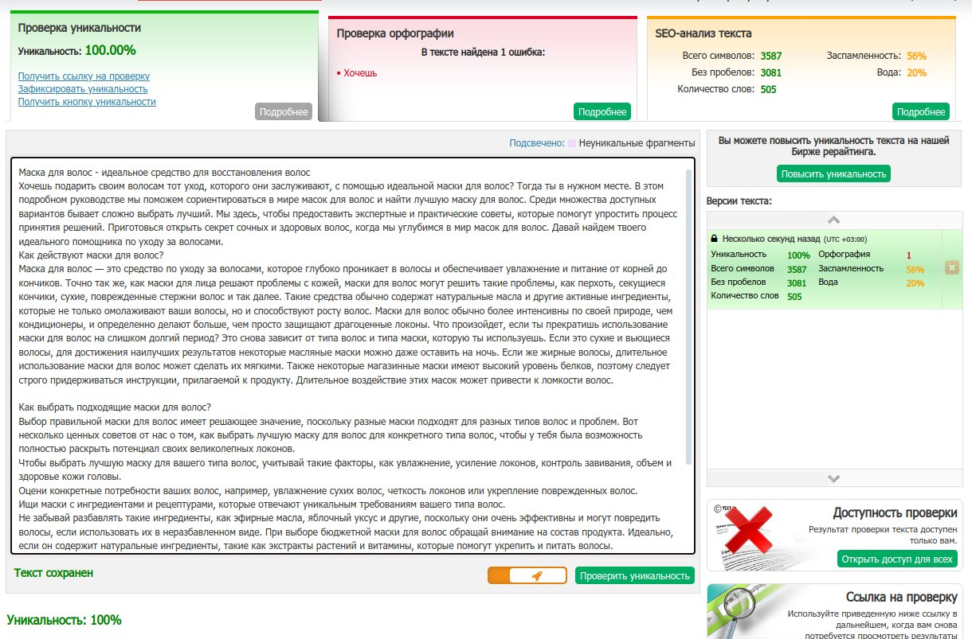

Маска для волосся - ідеальний засіб для відновлення волосся
Хочеш подарувати своєму волоссю той догляд, якого вони заслуговують, за допомогою ідеальної маски для волосся? Тоді ти у потрібному місці. У цьому докладному посібнику ми допоможемо зорієнтуватися у світі масок для волосся та знайти найкращу маску для волосся. Серед безлічі доступних варіантів буває складно вибрати найкращий. Ми тут, щоб надати експертні та практичні поради, які допоможуть спростити процес ухвалення рішень. Приготуйся відкрити секрет соковитого та здорового волосся, коли ми заглибимося у світ масок для волосся. Давай знайдемо твого ідеального помічника для догляду за волоссям.

Як діють маски для волосся?
Маска для волосся - це засіб для догляду за волоссям, який глибоко проникає у волосся і забезпечує зволоження та живлення від коренів до кінчиків. Так само, як маски для обличчя вирішують проблеми зі шкірою, маска на волосся може вирішити такі проблеми, як лупа, кінчики, що січуться, сухі, пошкоджені стрижні волосся і так далі. Такі засоби зазвичай містять натуральні олії та інші активні інгредієнти, які не тільки омолоджують ваше волосся, але й сприяють росту волосся. Маски для волосся зазвичай більш інтенсивні за своєю природою, ніж кондиціонери, і безперечно роблять більше, ніж просто захищають дорогоцінні локони. Що станеться, якщо ти припини використання маски для волосся на занадто довгий період? Це знову залежить від типу волосся та типу маски, яку ти використовуєш. Якщо це сухе і кучеряве волосся, для досягнення найкращих результатів деякі масляні маски можна навіть залишити на ніч. Якщо ж жирне волосся, тривале використання маски для волосся може зробити його м'яким. Також деякі магазинні маски мають високий рівень білків, тому слід суворо дотримуватись інструкції, що додається до продукту. Тривала дія цих масок може призвести до ламкості волосся.

Як вибрати підходящі маски для волосся?
Вибір правильної маски для догляду за волоссям має вирішальне значення, оскільки різні маски підходять для різних типів волосся та проблем. Ось кілька цінних порад від нас про те, як вибрати найкращу маску для волосся для конкретного типу волосся, щоб у тебе була можливість повністю розкрити потенціал своїх чудових локонів.
- Щоб вибрати найкращу маску для вашого типу волосся, врахуй такі фактори, як зволоження, посилення локонів, контроль завивання, об'єм та здоров'я шкіри голови.
- Оціни конкретні потреби вашого волосся, наприклад, зволоження сухого волосся, чіткість локонів або зміцнення пошкодженого волосся.
- Шукай маски з інгредієнтами та рецептурами, які відповідають унікальним вимогам вашого типу волосся.
Не забувай розбавляти такі інгредієнти, як ефірні олії, яблучний оцет та інші, оскільки вони дуже ефективні і можуть пошкодити волосся, якщо використовувати їх у нерозбавленому вигляді. При виборі недорогої маски для волосся звертай увагу до складу продукту. Ідеально, якщо він містить натуральні інгредієнти, такі як екстракти рослин та вітаміни, які допоможуть зміцнити та живити волосся.

Де купити маски для волосся в Україні?
Шукаєш де купити бюджетну, але ефективну косметику для волосся в Україні? У нас тобі чудові новини. Не потрібно переплачувати більше за якісний склад.
Інтернет-магазин Beauty Systema спеціалізується на виробництві якісного продукту за доступними цінами. Наш асортимент в наявності включає різноманітні продукти для догляду за волоссям, включаючи бюджетні маски, розроблені з використанням натуральних інгредієнтів.
Ми пропонуємо зручні умови доставки по всій Україні та різні способи оплати!

